Чем могу помочь? Подарки всем

Цель: развитие языковой компетентности учащихся по теме «Время покупок»; учить логически строить высказывание на основе прослушанной и переработанной информации; развивать кругозор учащихся, творческие навыки, грамматические навыки (some\any\much\many\a few\a little)

Тип урока: комплексное применение знаний

Good morning, children! How are you? What is the day today? What is the month?

Monday, the third of April

Class-work\Homework

1. **Some(+) any (?-)- несколько, немного**

**(?)some-просьба, предложение**

**Any-любой**

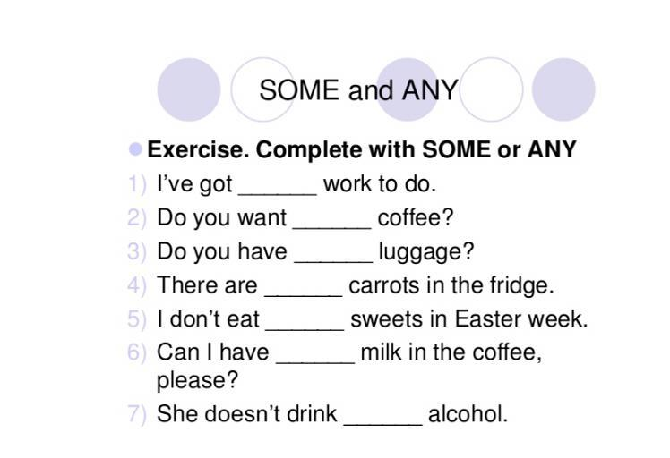

1. Фразовый глагол TAKE (упр 5 с87 письменно)
2. Выполните упр 1, 3 с 88 устно
3. Выполните упр, 3б с88-89 письменно
4. Выполните упр4 с94 письменно